观察物体

一、下面照片中有两张是同时从不同角度拍摄的，把这两张找出来，在下面( )里打“√”。
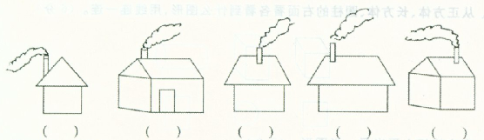

二、连一连。
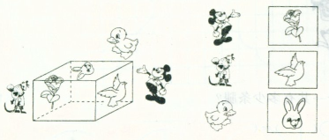

三、把每个人拍到图像连上线。

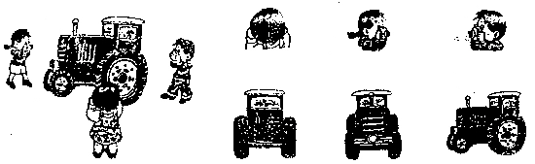

四、哪一张照片是在房间前面拍摄的？(在下面( )里打“√”)。
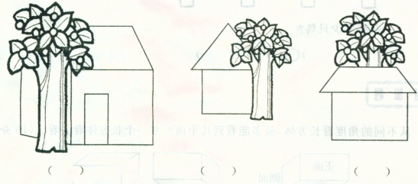

五、填一填。
